Manual Staff E-Mail With Android
1. ไปที่ Setting -> Add account -> Coporate(บางรุ่นจะเป็น Exchange)
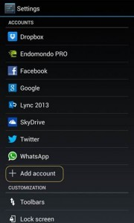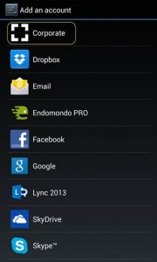
2. ระบุที่อยู่อีเมลและรหัสผ่านจากนั้นกด Next จะประกฎหน้าจอ Remote security administration กด OK
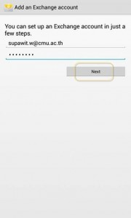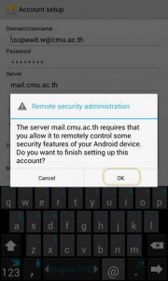
3. เลือกสิ่งที่ต้องการจะ Synchronize กด Next, ระบุชื่อบัญชี กด Next และกด Activate อีเมลจะอยู่ใน application Mail ของ android
